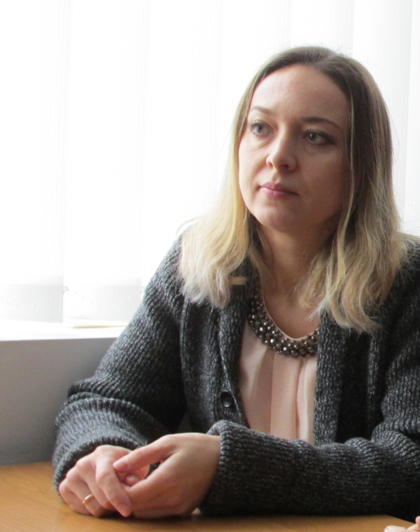
ПРИЙМАЧУК ОЛЬГА ВІКТОРІВНА
Кафедра інформаційної, бібліотечної та архівної справи
Посада: викладач
Досвід роботи: 18 років
GoogleScholar:
https://scholar.google.com/citations?user=eZnT4rUAAAAJ&hl=uk&oi=ao
ORCID:https://orcid.org/0000-0002-5840-269X

Біографія
Народилася 21 липня1983 року. У 2005 році закінчила Волинський державний університет імені Лесі Українки, спеціальність «Мова та література (англійська)», кваліфікація «філолог, викладач англійської мови та літератури та німецької мови».
Трудову діяльність розпочала у Луцькому інституті розвитку людини Університету «Україна» у 2005 році. На даний час працює на викладацькій роботіна посаді викладача кафедри інформаційної, бібліотечної та архівної справи.
Автор понад 20 наукових праць, присвячених вивченню англійської мови та літератури, а також навчального посібника «Порівняльна граматика української та англійської мов» 2008 р. видання. Керівник студентського гуртка VIVAT “LINGUIS”.
Стаж науково-педагогічної роботи:
18 років науково-педагогічної роботи в Луцькому інституті розвитку людини Університету «Україна»
Підвищення кваліфікації:
- Студія онлайн освіти EdEra спільно з British Council. 15.07.2021 –15.08.2021. Навчальний курс «Exam Strategies from A to Z. Як підготувати до тесту з англійської?»
- Державний університет Арізони Arizona State University Tempe, USA. 15.09.2022 – 02.11.2022. Навчальний онлайн курс «Teach English Now! Foundational Principles (Викладай англійську зараз! Основні принципи)».
- Оксфордський бізнес коледж Oxford Business College. 12.10.2022 – 12.01.2023. Навчальний онлайн курс Free English Language Classes for Ukraine War Victims. General English Upper-Intermediate.
Викладає дисципліни:
- Академічна українська та іноземна мова.
- Іноземна мова (за професійним спрямуванням).
- Іноземна мова поглибленого вивчення.
Галузь наукових інтересів:
Лінгвістика, англійська мова та література, методика викладання іноземних мов
Участь у наукових заходах
- VІ Міжвузівський науково-практичний семінар «Проблеми й перспективи розвитку інформаційної, бібліотечної та архівної справи» (27 грудня 2018 р., м. Луцьк).

- IХ Міжнародна науково-практична інтернет-конференція «Актуальні проблеми сучасної освіти та науки в контексті євроінтеграційного поступу» (25 травня, 2023 р., м. Луцьк).
Перелік основних наукових і навчально-методичних праць
- Приймачук О.В., Закусило О. Ю. Проблематика інклюзивної форми освіти у загальноосвітньому навчальному закладі. Збірник наукових праць Хмельницького інституту соціальних технологій Університету «Україна». Хмельницький, 2019. С. 35–38.
- Приймачук О. В., Гром О.А. Проблеми автоматизованого перекладу. Збірник наукових праць Волинського національного університету імені Лесі Українки. Філологічні студії. Луцьк : ПВД «Твердиня», 2008. № 1-2. С. 581-585.
- Приймачук О. В., Кричфалушій Л.М., Макарчук І.П. Прикметники, що позначають зовнішність людини в сучасній англійській мові. Збірник наукових праць науково-педагогічних працівників Луцького інституту розвитку людини Університету «Україна» : у 3-х т. Луцьк: ПВД «Твердиня», 2009. Т.3. С.106-111.
- Приймачук О. В. Риси готики у творах Чарлза Діккенса і Миколи Гоголя. Наукові записки. Серія: літературознавство\ За ред. проф. М.Ткачука. Тернопіль: ТНПУ, 2011. Вип. 31. С. 362-376.
- Приймачук О.В., Жалко Т.Й., Політична комунікація: реалії чи приховані змісти. Актуальні проблеми сучасної освіти та науки в контексті євроінтеграційного поступу : матеріали V Міжнар. наук.-практ. конф. (м. Луцьк, 23–24 трав. 2019 р.). Луцьк : Вежа-Друк, 2019. С. 93–95.
- Приймачук О. В. Імітаційно ігровий підхід у вивченні професійної іноземної мови. Проблеми й перспективи розвитку інформаційної, бібліотечної та архівної справи : матеріали доп. учасн. VІ Міжвузівського наук.-практ. семінару (м. Луцьк, 27 груд. 2018 р.). Луцьк : ПП Іванюк В. П., 2018. Вип.6. С. 150–152.
- Приймачук О.В. Використання сучасних методів навчання у процесі викладання іноземної мови. Проблеми й перспективи розвитку інформаційної, бібліотечної та архівної справи: матеріали доп. сучасн. Міжвузівського наук.-практ. семінару. Луцьк : ПП Іванюк В.П., 2017. Вип.5. С.213–219.
- Приймачук О. В. Іноземна мова (за професійним спрямуванням) : методичні рекомендації для студентів І курсу. Луцьк : ЛІРоЛ Університету «Україна», 2017. 46 с.
- Приймачук О. В. Основи автоматизованого перекладу: навчально-методичні рекомендації. Луцьк : ЛІРоЛ Університету «Україна», 2017. 28 с.
- Приймачук О. В. Навчально-методичні рекомендації з іноземної мови ( за професійним спрямуванням) для студентів заочної форми навчання. Луцьк : ЛІРоЛ Університету «Україна», 2018. 20 с.
- Методичні вказівки з ділової іноземної мови для студентів ІV курсу напряму підготовки 6.020105 «Документознавство та інформаційна діяльність» заочної форми навчання / О.В. Приймачук. - Луцьк: ЛІРоЛ Університету «Україна», 2019. 44с.
- Приймачук О. В. Іноземна мова: методичні рекомендації для студентів ІІІ курсу різних спеціальностей. Луцьк : ЛІРоЛ Університету «Україна», 2020. 32 с.
- Приймачук О.В. Методичні рекомендації з іноземної мови щодо забезпечення самостійної роботи здобувачів вищої освіти ІІ курсу за спеціальністю 081 Право. Луцьк: ЛІРоЛУніверситету «Україна», 2021. 34с.

